四川省建筑科学研究院科技楼
三星绿色改造能力建设项目

实施方案

四川省建筑科学研究院
2017年8月

一、项目单位基本情况
1、项目单位简介
四川省建筑科学研究院成立于1954年，曾为国家建工部西南建筑科学研究所。历经多次变革和发展，已成为专业门类齐全，科技力量雄厚的综合性建筑科研机构。特别是2001年转制为企业以来，为适应市场经济的发展，确立了“科技与创新是立院之本，开发和技术服务是生存之源，发展和改革是强院之动力”的发展思路，不断加快科技成果转化，调整组织机构和专业结构，在巩固科研和技术服务的基础上，立足创新，兴办科技型企业，现在已发展成为承担科研、质量检测鉴定、勘察设计、监理、咨询、专项施工和新产品开发等各项业务的综合性研究单位。具有建筑工程甲级设计资质、甲级咨询资质、建筑甲级与市政甲级监理资质、综合检测资质等各类建筑资质。
我院为国家级“建筑能效测评机构”、住房和城乡建设部的“建筑门窗节能性能标识试验室”，拥有“国家实验室和检查机构”、博士后创新实践基地、四川省建筑节能与绿色建筑工程技术中心以及中国科技核心期刊；被认定为四川省技术标准创制中心、四川省建设创新型企业试点企业，并作为全国建筑物鉴定与加固标准技术委员会的依托单位。我院拥有高素质的人才队伍，培养出享受国务院政府津贴专家29名、四川省有突出贡献优秀专家4名，以及四川省学术学科带头人及后备人选4名。现有员工470余人，其中硕士研究生115余人，博士研究生17人。与清华大学、同济大学、湖南大学等多所著名高校建立了广泛的“产、学、研”及人才培养合作。
秉承“创新建筑科技，诚信技术服务，持续改进管理，永远满意顾客”的方针，倾力于建筑技术研究工作，完成科研项目810余项，编制和修订国家和地方标准170余本，先后共获省、部级以上科技奖励198项。科研技术成果广泛应用于工程建设领域，创造了显著的经济效益和社会效益。
我院获得住建部授予的“全国建筑节能先进集体”、“全国建筑工程质量检测行业先进单位”，四川省授予的“建筑科技先进单位”、“省文明单位”、“省级五一劳动奖”等众多荣誉。2012年评为“全国模范劳动关系和谐企业”。
2、实施绿色低碳示范的现有基础
四川省建筑科学研究院建筑节能研究所是专门致力于建筑节能与建筑环境及相关领域研究、检测检验和技术服务的机构。目前设有西南地区最先进的建筑节能检测实验室，具备材料热工性能检测、门窗保温性能检测、建筑构（部）件保温性能检测、外墙外保温系统耐候性及抗风压性能检测等能力。近年来，在建设部、成都市建设委及成都市墙改办的大力支持下，工投资1000余万元建成了具备材料热工性能检测、门窗保温性能检测、建筑构（部）件保温性能检测、外墙外保温系统耐候性及抗风压性能等检测的建筑节能实验室，以及集研发、展示、交流和培训于一体的“建筑节能中心”实验楼。2007年被建设部正式授牌为“建设部建筑门窗节能性能标识实验室”和确认为“国家级建筑能效测评机构”。我院在高舒适低能耗绿色建筑节能技术的研究与应用方面处于国内领先地位，特别在能效标识、绿色标识、专项高舒适低能耗建筑设计、地源热泵系统专项检测与专项测试、采暖空调系统调试与综合效能检测方面处于西南地区绝对领先地位。
二、绿色低碳示范项目建设方案
1.总体思路
“四川省建筑科学研究院科技楼改造”绿色低碳示范项目位于四川省成都市，为既有建筑改造项目，工程性质为办公建筑。原院科技大楼设计于1985年9月，总建筑面积8143.96 m²，改造后的建筑地块净用地面积为6611.06 m²，总建筑面积15494.48 m²，地上建筑面积14982.70 m²，地下建筑面积511.78 m²，地上13层，地下1 层，建筑高度51.20m，框架剪力墙结构。项目总投资4600万，主要资金来源为自有资金。项目正在施工，预期2017年8月底完成施工，交付使用。
项目采用的绿色低碳改造技术主要包含：BIM设计、围护结构节能改造，垂直+屋顶绿化、室内外空气质量在线监测、雨水回收利用、建筑加固及消能减震技术、太阳能光伏发电示范技术、南面采用三层Low-E中空玻璃窗、智能灯光+空调控制系统、新风热回收系统、集成智能化系统、能耗管理系统、外窗外遮阳技术、空气PM2.5、TVOC治理技术、可再循环材料再利用等。
为了充分展示该示范项目，推广我省在既有公共建筑节能绿色改造方面的成功经验，拟进行科技楼三星绿色改造能力建设，包括建立科技楼三星绿色改造综合展示平台，购置专业设备进行测试、调试等，综合展示平台的主要内容如下：
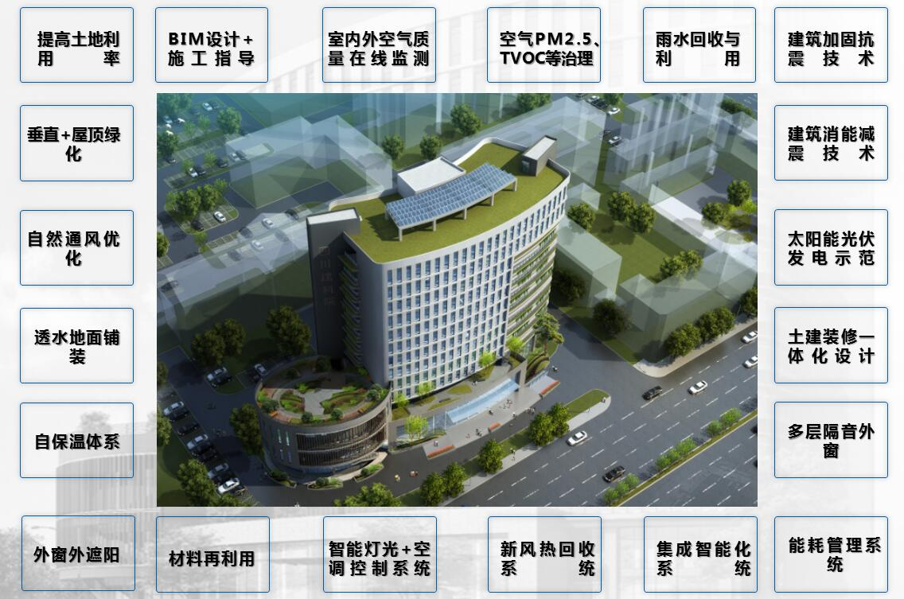
综合展示平台展示的绿色低碳内容
2.主要目标
设计阶段和运行阶段均达到三星级是本项目的目标，能力建设的内容也是围绕三星级绿色建筑进行，其最终目标是推广、宣传三星级绿色建筑成功经验，达到宣传示范的效果，以推动我省既有建筑的绿色改造。
3.创建内容
本项目围绕既有建筑绿色改造，充分发挥示范带头作用，展示的主要技术内容包括：
1）BIM技术
本项目从改造方案设计开始到施工完成，建立了完善的BIM模型，其中包含建筑、结构、给排水、电气、暖通等各个专业，精度达到LOD350以上，部分区域达到LOD400。同时本项目在“第十四届中国住博会2015年中国BIM技术交流会暨优秀案例作品推荐会”获得了“最佳BIM设计应”用二等奖和“四川省首届开明杯BIM大赛二等奖”。
2）围护结构节能改造
项目对围护结构进行节能改造，屋面、外墙、热桥、架空楼板、外窗改造前分别采用120mm钢筋混凝土、炉渣空心砖混合砂浆砌筑、240mm钢筋混凝土、120mm钢筋混凝土、4mm铝合金普通单层玻璃窗，围护结构均无保温隔热措施。改造后，屋面采用40mm挤塑聚苯保温隔热，外墙主体部位采用加气混凝土砌块自保温体系，热桥采用35mm发泡水泥保温板内保温体系，外窗更换为断热铝合金（6中透光Low-E+12A+6）双层中空玻璃窗，南侧外窗全部更换为断热铝合金（6中透光Low-E+9A+6+9A+6）三层中空玻璃窗，增加南侧外窗保温隔热性能及空气声隔声，降低室内背景噪声，有效地减弱了一环路交通噪声的影响。改造后围护结构热工性能提高45%~75%。
3）屋顶绿化及垂直绿化
原建筑西侧大面积开窗西晒严重，设计南侧避免开窗并利用原建筑楼板设置阳台并增加垂直绿化，为建筑南面形成了绿色的屏障，新增的副楼屋面做屋顶绿化花园，既改善了建筑维护结构热工性能又为办公人员提供了绿色景观。
4）太阳能利用
屋顶设置太阳能光伏发电系统，发电功率15KW，建筑照明设备安装容量为57.5KW，可再生能源提供的容量比例为26%。
5）自然通风与遮阳
将建筑体形修改为U形，开口向北，拆除一环路侧2层商铺，引导自然通风。同时将原有小办公室空间改为大空间办公，增大外窗可开启面积比例。项目合理采用了外遮阳措施，主楼南侧设遮阳板与反射板，有效减少眩光与辐射，增加室内采光、使室内更加均匀，裙楼设可调外遮阳。
6）自然采光
项目中所有主要功能房间均满足现行国家标准《建筑采光设计标准》GB 50033-2013的要求。新增的地下室面积511.78m²，主要为设备用房，其利用隔震沟设置采光井，为地下室引入自然光。
7）既有建筑消能减震技术
本项目改造前根据鉴定结果对原结构进行分析，采用基于性能的加固设计方法，通过优化结构体系、采用消能减震技术，提高了结构的整体性能并减少了加固工程量。主楼采用屈曲约束支撑和剪力墙联合控扭、剪力墙开缝构造阻尼墙对主体结构进行减震控制，提升了结构的整体性能和抗震性能。副楼采用基础隔震技术，提升了该楼主体结构为单跨框架的抗震性能。
8）可再利用材料和可再循环材料
本着绿色环保，利用既有建筑可利用的部分，减少资源消耗的原则，对原有建筑的公共区水磨石地面进行保护，融入到改造后的建筑之中；统计原有的室内门和木地板，编制了可利用方案，保护性拆除后利用到改造后的室内；对原有疏散楼梯的地面和栏杆保护和翻新改造利用。尽可能考虑金属材料（铜、钢材）、玻璃、铝合金型材、石膏制品、木材等可再循环材料和在拆除后能够使用的木地板和木门等可再利用材料。
9）室内空气质量控制
室内末端风机盘管和空气处理机组均设置TIO2紫外线杀菌及净化装置，具备空气杀菌，去除TVOC、甲醛、苯、去除异味、有害微生物、无机气态污染物等功能。室内大空间设置CO₂、PM2.5、空气质量监测装置，实时监测室内空气品质。各层新风换气机采取就地控制和自动控制相结合的控制模式，根据室内CO₂浓度调节新风机档位，过滤器设更换报警装置。楼顶新风进、排风机组根据竖井压力控制启停，确保楼层风机只负担楼层管道阻力。
10）自然冷源降温
结合本地的气候特点，在过渡季节充分利用室外“免费冷源”，全空气系统过渡季节加大新风量运行或全新风运行；加大建筑外窗的可开启面积，在过渡季节，可开启外窗和屋顶排风机，增加室内自然通风量，排除室内余热。
11）排风能量回收
采用新风换气机对空调排风进行能量回收，制冷焓效率不小于60%，PM2.5过滤效率不小于80%，保证室内空气质量。
12）空调控制系统
空调系统控制采用就地控制加集中控制方式，空调自控系统作为子系统纳入楼宇自控系统，楼宇自控系统（BA）应监测空调主机、循环水泵及末端设备的运行状况，并根据需要对主机、水泵、新风机及全空气机组进行可靠自控。
13）空调能耗管理系统
集中空调系统设置能耗管理系统，对空调主机、输配系统电耗进行分别计量，实现对空调能耗实时显示、统计存储、对比分析、报警预测等功能，同时对空调主管的供回水压力、流量、温度的实时监测、记录，上述功能由电专业统一设计实施；在空调冷冻水主管及各楼层分别设置带远传功能的冷热量表，分别计量监测各部门空调耗冷、耗热量。
14）节水器具
本工程所选择的卫生洁具均应满足《节水型生活用水器具》CJ/T164-2014要求；蹲式大便器采用液压脚踏自闭式冲洗阀蹲式大便器，大便器冲洗阀用水效率应为1级且一次冲水量不得大于4.0L；卫生洁具给水及排水五金配件应采用与卫生洁具配套的节水型且用水效率应为1级。双档坐便器平均一次冲水量不得大于3.5L，小便器冲洗阀一次冲水量不得大于2.0L，各洗手盆、污水池等水嘴流量不得大于0.1L/s。
15）雨水收集利用
本项目设置雨水回收利用系统，收集屋面雨水和场地雨水。雨水经雨水斗和雨水立管排至室外散水，由散水排至室外雨水回收管道，经雨水回收管道汇集后接至雨水回收利用系统的安全分流井。经处理后的雨水供院区和办公楼垂直绿化用水、道路浇洒用水。雨水回用处理设备采用雨水净化一体机。
16）节水灌溉
办公楼垂直绿化采用自动控制滴灌系统。滴灌系统采用JG6-F电磁阀自来水自动浇花机，该设备用探针传感器，探测土壤湿度，进行浇水自动控制，使土壤处于最佳湿度及蓬松透气状态，使植物根系保持最佳吸氧状态。能有效避免由于过度浇水造成的土壤营养物质流失和土壤结块。场地绿化给水系统采用人工和自动微喷灌系统相结合的方式。自动微喷灌系统设置自动喷灌控制器，定时灌溉，设置土壤湿度传感器，雨天自动关闭。
17）年径流总量控制
本项目主要通过透水铺装、植草砖以及屋顶绿化的方式增加室外场地雨水的渗透，降低场地综合径流系数。
18）节能高效照明
项目照明均采用高效发光二极管（LED）灯具；LED灯具能效等级不低于相关标准规定的2级。同时，设置智能照明控制系统，对走廊、门厅等公共区域及展厅、多功能厅、报告厅、大开间办公室实现集中、分区、分组控制；也可设置控制指令，实现场景控制、时钟控制、现场传感器等自动控制。
19）能源管理系统
系统由计量仪表、数据采集设备、数据传送设备、通讯线路、管理电脑、管理软件等组成，具有对各类能耗实时监测、统计、分析和管理等功能。系统按管理单元及能源类别分类设置电能计量表；管理单元按房间功能及物业归属分层或分区设置计量；能源类别按电力、水、空调能耗分项计量。
20）智能化管理系统
本工程设置的智能化系统如下：建筑设备管理系统（包括设备监控系统、能源管理系统）；信息化应用系统（包括信息安全管理系统、智能卡应用系统、公共服务管理系统、物业运营管理系统、办公工作业务系统）；信息设施系统（包括通信接入系统、信息网络系统、综合布线系统、室内移动通信覆盖系统、公共广播系统、会议系统、信息导引及发布系统）；公共安全系统（包括火灾自动报警系统、入侵报警系统、视频安防系统、出入口控制系统、电子巡查系统）；以及机房工程（包括消防控制室、安防监控室、智能化总控室、智能化设备间）与智能化集成系统。
本能力建设项目除综合展示平台外，还包括购置专业检测设备、建筑调适以及三星绿色评价认定等，总投资200万元，其中申请财政专项资金100万元，自筹资金100万元，其中综合展示平台、设备购置费为专项资金，其余为自筹，预算如下：
资金使用计划表
类别 | 金额（单位：万元） | 备注
既有建筑绿色改造三星级示范项目展示综合平台 | 70.0 | 对三星级绿色建筑的各项技术进行充分展示，让客户能全方位的了解和感受，使示范项目真正起到宣传和示范作用
设备购置费 | 30.0 | 购置调适、检测用测试设备，流量计、温度计、压力表、房间气密性测试设备、空气品质测试设备等
测试、调试费 | 45.0 | 绿色建筑三星级运行标识阶段运行效果检测费用，聘请第三方机构进行系统调适，确保建筑各系统运行状态和运行效果符合设计及使用要求
三星绿色评价认定费 | 55.0 | 申请绿色建筑三星级运营阶段评价认定费用
三、保障措施
为了做好四川省建筑科学研究院三星绿色改造能力建设项目，推广既有公共建筑节能绿色改造的成功经验，推动既有公共建筑的节能改造，降低建筑领域能源消耗，四川省建筑科学研究院建立了科技楼绿色改造项目领导小组，王德华院长担任组长，负责改造项目的全面工作，张瀑副院长负责技术，邓胜权副院长负责项目的具体实施，全院各研究室主任、总工程师均为成员。
改造项目设立专账，专款专用，同时针对科研、课题等经费建立了专项制度，本项目的配套资金有院科技专项资金保障。为了宣传、推广本项目的绿色技术，我院拟出版三本书籍，《绿色改造之路—评估与诊断》第一册、《绿色改造之路—设计》第二册、《绿色改造之路—施工》第三册。

